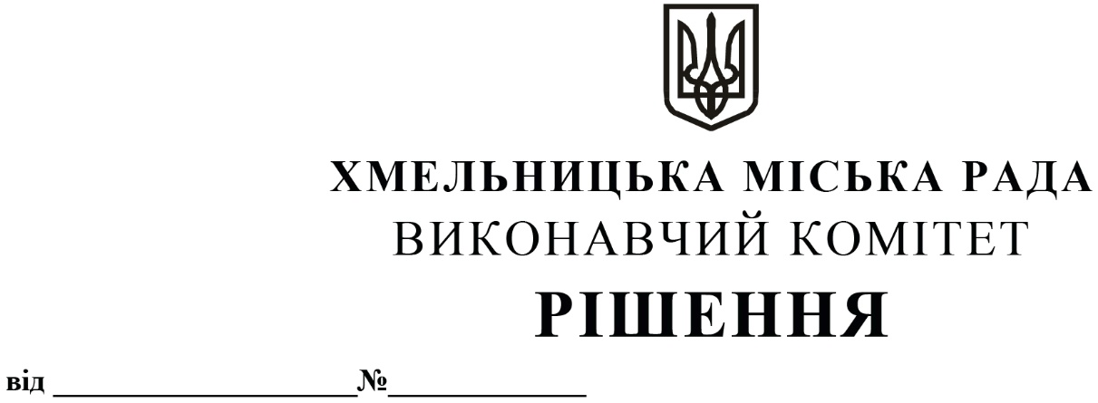

Про внесення на розгляд сесії міської ради пропозиції про затвердження у новій редакції Положення про фінансове управління Хмельницької міської ради

У зв’язку з проведенням адміністративно-територіальної реформи та формуванням Хмельницької міської територіальної громади відповідно до розпорядження Кабінету Міністрів України від 12 червня 2020 року №727-р «Про визначення адміністративних центрів та затвердження територій територіальних громад Хмельницької області», з метою приведення у відповідність до положень бюджетного законодавства назви бюджету місцевого самоврядування відповідно до Закону України від 17.09.2020 року № 907-ІХ «Про внесення змін до Бюджетного кодексу України» та Закону України від 17.11.2020 року №1009-ІХ «Про внесення змін до деяких законів України щодо впорядкування окремих питань організації та діяльності органів місцевого самоврядування і районних державних адміністрацій», керуючись ст. 52 Закону України «Про місцеве самоврядування в Україні», виконавчий комітет міської ради

ВИРІШИВ:

- Внести на розгляд сесії міської ради пропозиції:

1.1. Про затвердження у новій редакції Положення про фінансове управління Хмельницької міської ради, затвердженого рішенням 27-ї сесії міської ради від 14.12.2018 року № 5;
1.2. Про доручення начальнику фінансового управління Хмельницької міської ради Ямчуку Сергію Миколайовичу підписати нову редакцію Положення.

2. Контроль за виконанням рішення покласти на фінансове управління Хмельницької міської ради.

Міський голова О. СИМЧИШИН

